**Министерство науки и высшего образования Российской Федерации**

Федеральное государственное автономное образовательное учреждение

высшего образования



**«НАЦИОНАЛЬНЫЙ ИССЛЕДОВАТЕЛЬСКИЙ**

**ТОМСКИЙ ПОЛИТЕХНИЧЕСКИЙ УНИВЕРСИТЕТ»**

Инженерная школа информационных технологий и робототехники

Отделение информационных технологий

Направление подготовки 09.04.04 Программная инженерия

**Отчёт по лабораторной работе №4**

**Построение модели с использованием блоков Batch, Separate и Match**

по дисциплине Анализ, моделирование и оптимизация систем

Вариант 14

Выполнил студент гр. 8ПМ4Л _______ ______ Сокуров Р.Е.

Подпись Дата Фамилия И.О.

Проверил к.т.н, доцент ОИТ _______ ______ Марухина О.В.

Подпись Дата Фамилия И.О.

Томск 2024 г.

# Цель

Цель работы – научиться разрабатывать сложные имитационные модели с использованием группировки транзактов во временные/постоянные группы или по типам. Также уметь разъединять ранее созданные временные группировки и создавать дубликаты транзактов.

# Методические рекомендации к лабораторной работе

1.Постройте модель согласно своего варианта. Имейте в виду, что система – марковская. Используйте группировку транзактов, дублирование и объединение. Проанализируйтестатистику, сделайте выводы.

2. Оформите отчет, загрузите на проверку. Добавьте в отчет все необходимые скриншоты,

отображающие моделирование и результаты. Сделайте выводы.

3. Загрузите также все файлы Arena.

# Варианты заданий

В хранилище данных на распределитель в среднем каждые 2 секунды поступает блок данных одного из двух типов: типа А или типа Б. Распределитель собирает 5 блоков типа А и 3 блока типа Б, после чего происходит проверка целостности собранных блоков данных, которая занимает в среднем 2 с. Затем блоки данных записываются в хранилище по одному. Причем каждый блок данных записывается в основное и резервное хранилище. Блоки данных поступают в среднем каждые 10 с. Смоделируйте работу системы в течение 8 часов.

**Ход работы**

Была составлена модель согласно описанному варианту задания:

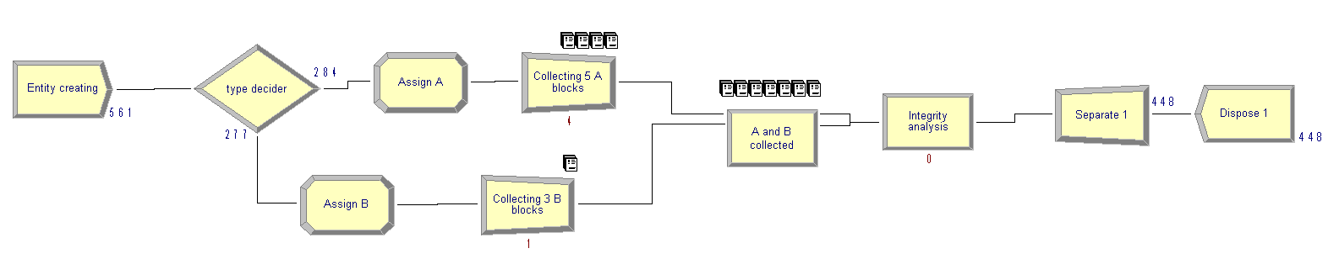

Рисунок 1 – Модель хранилища данных

Логика работы модели следующая: создаётся блок данных, дальше с вероятностью 50% ему присваивается тип «А» или «B», затем с помощью блока «Batch» идёт накапливание 5 блоков «А» и 3 блоков «B». С помощью «Match» после накапливания они передаются на проверку целостности, после чего записываются в хранилище.

Далее была проведена симуляция работы хранилища в течение 8 часов, но поскольку используется учебная версия ПП Arena, симуляция была досрочно завершена в связи с ограничением на 150 юнитов.

Тем не менее, в систему успело войти 560 блоков, из них 340 был присвоен тип «A» и 369 тип «B». Однако, успело записаться в хранилище всего 448 блоков. Дело в том, что для формирования одной записи необходимо 5 блоков «А» и 3 блока «B», то есть их неравное количество, а в систему они поступают с вероятностью 50/50. Таким образом, к концу симуляции в блоке «Match» остаётся 36 наборов блоков «B» (каждый набор содержит 3 блока), которые ожидают наборов блоков «A».

Таким образом, «бутылочным горлышком» данной системы является ожидание необходимого количества блоков «А». Рекомендацией для ускорения работы системы является либо увеличение количества поступающих блоков «A» в систему, либо уменьшение необходимого количества блоков «A» для формирования записи. Отчёт из ПП Arena представлен в приложении А.

**Приложение А**

Отчёт из ПП Arena